Titulo em Portugues
Titulo em Inglês
Titulo em Espanhol

Autor https://orcid.org/0009-0008-0000-xxxx
Autor https://orcid.org/0000-0001-xxxx-0000
Autor https://orcid.org/0000-xxxx-0000-0006

Recebido em: ____/_____/2024
Aceito para publicação em: ____/____/2024

Resumo
O presente estudo objetivou identificar e discutir a abordagem pedagógica e conceitual da cartografia escolar, nos cadernos de apoio a aprendizagem de Geografia da 1ª série do Ensino Médio. Os cadernos são materiais específicos para o contexto da sala de aula online, utilizados no período pandêmico. Pautada na abordagem qualitativa e caracterizada de tipo documental, utilizamos os dispositivos: revisão bibliográfica sobre Cartografia Escolar e Ensino de Geografia; leitura dos decretos; análise de três cadernos referente às primeiras unidades letivas. Consideramos que o material tem potencialidades e fragilidades no que concerne ao ensino de Geografia e à abordagem da linguagem cartográfica, ao considerar os níveis de leitura no campo da alfabetização cartográfica, há maior foco na localização/análise em detrimento da correlação e síntese.

Palavras-chave: 3 a 5 palavras chave ABNT NBR 6028:2021

Abstract

This study aimed to identify and discuss the pedagogical and conceptual approach of school cartography, contained in the support notebooks for learning Geography in the first year of high school. The notebooks are specific materials for the online classroom context, used during the pandemic period. Guided by a qualitative approach and characterized by a documentary research, we used the devices: bibliographic review on School Cartography and Geography Teaching; reading of decrees; analysis of three notebooks referring to the first teaching units. We consider that the material has strengths and weaknesses with regard to the teaching of Geography and the approach to cartographic language. When considering reading levels in the area of cartographic literacy, there is greater focus on location or analysis to the detriment of correlation and synthesis.

Keywords: 3 to 5 keywords ABNT NBR 6028:2021

Resumen
(hasta 120 palabras) palatino Linotype tamaño de fuente 11 Texto justificado

Palabras clave: 3 a 5 palabras clave ABNT NBR 6028:2021

Introdução

Palatino Linotype (12) e espaçamento 1,5 em todo o texto
Texto justificado. Margens: superior e esquerda 3cm, inferior e direita 2cm. Recuo da primeira linha 1,25cm, contendo as principais ideias que norteiam o texto do artigo, objetivos, fase da pesquisa, procedimentos metodológicos, quando for o caso, etc.

Titulo de seção (tópicos) = titulo (subtitulo)

Texto justificado. Fonte Palatino linotype, tamanho 12. Espaçamento 1,5. Margens: superior e esquerda 3 cm, inferior e direita 2cm. Recuo da primeira linha 1,25cm. Quando houver tabelas, essas devem ser digitadas seguindo a formatação padrão do editor de texto. Notas numeradas e na própria página.
Citações acima de 3 linhas deverão estar recuadas a margem esquerda de 4cm. Texto em Palatino, Tamanho 11. Espaçamento Simples. Justificado. (AUTOR, ano, p. número da pagina). (ABNT 10520/2023)

Subtítulo de seção (subtópicos)

Palatino Linotipe (12)

OBS: A inclusão de Ilustrações, tabelas e gráficos devem ser feitas no corpo do texto seguindo o modelo a seguir:

Mapa 1- base mundi vetor

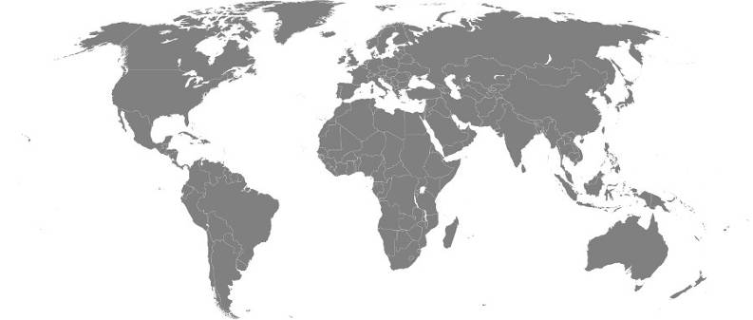

Fonte: autor (xxxx)

Texto

Gráfico 1-Informaçoes com os dados sobre a cidade de xxxxxxxx

Fonte: autor (xxxx)
Texto xxxxxx
Tabela 1- Descrição da tabela.

Título
Títul o | Coluna 1 | Coluna 2 | Coluna 3
Linha 1
Linha 2
Linha 3
Linha 4
Fonte: autor (xxxx)

Quadro 1 – Características das bacias hidrográficas em estudo.
 | Área da bacia  (Km²) | Nascente | Foz | Comprimento (Km) | Escoamento médio anual  (10⁶ m³)
Minho | 000
Douro | 00
Vouga | 0
Fonte: Instituto da Água.
Todas as ilustrações são consideradas de acordo o seu tipo EX: mapa 1- gráfico 1-, foto 1-, e quadro 1- como tal mencionadas no texto, entre parênteses (quadro 1) (tabela 1), Conforme as normas da ABNT 14724/2011 e ABNT 6022/2018

Considerações finais

Palatino Linotype (12)

Referências

Palatino Linotype (12) Conforme Norma da ABNT.6023/2018

Modelos de referências:

Livro:
ROCHA. A. A.; FERRAZ, A. E. de Q. Atlas geográfico de Vitoria da Conquista. Vitória da Conquista: Edições do autor, 2015.
SILVA, J. A.. Instruções para autores. X ed. Cidade: Editora, 1954. Xx p.
Capítulo de Livro:
SILVA, J. A.; SANTOS, P. A.. Instruções para autores. In Instruções para autores. X ed. Cidade: Editora, 20xx. Xx p.
Artigo:
SILVA, J. A.; SANTOS, P. A.. Instruções para autores. Revista, Ano XX, n. x. Cidade: 20xx.
Endereço Eletrônico:
SILVA, J. A.. Instruções para autores. In Instruções para autores. Disponível em: www.endereçoeletronico.com.br. Acesso em: xx/xx/20xx
Dissertações/Teses:
ROCHA. Instruções para autores. Tese de doutorado/Dissertação de mestrado apresentado ao Programa de Pós Graduação em Geografia da Universidade/Instituição de pesquisa, 20xx. Xxx p.

Agradecimentos
Somente para órgãos financiadores caso exista
( Capes, CNpq, Fapesb, )

(caso exista mais de um autor indicar aqui a contribuição de cada um )
Contribuição dos autores:
Autor 1 ; Elaboração, discussão dos resultados, pesquisa bibliográfica, revisão do texto
Autor 2: Supervisão, análise final dos resultados e revisão do texto
Autor 3 xxxxxxxxxxxxxxxxxx

Instituição xxxxxxxx, cidade, estado, país, email.
Universidade xxxxxxxx, cidade, estado, país, email.
Universidade xxxxxxxx, cidade, estado, país, email.

